PODSJETNIK NA EKOIZLOŽBE
IZRAĐIVANE POVODOM
DANA SŠ ZLATAR ….
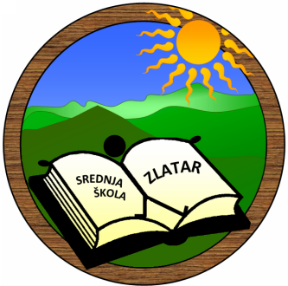
Srednja škola Zlatar započela je s projektom 2008. godine i već je pet puta obnovila status Međunarodne eko-škole.
Zadnjom obnovom, 2018. godine stekla je zlatni status.
Dan SŠ Zlatar ujedno je i njezin
Ekodan

Prisjetimo se izložbi izrađivanih na temu ekologije povodom Dana Škole u zadnjih nekoliko godina…
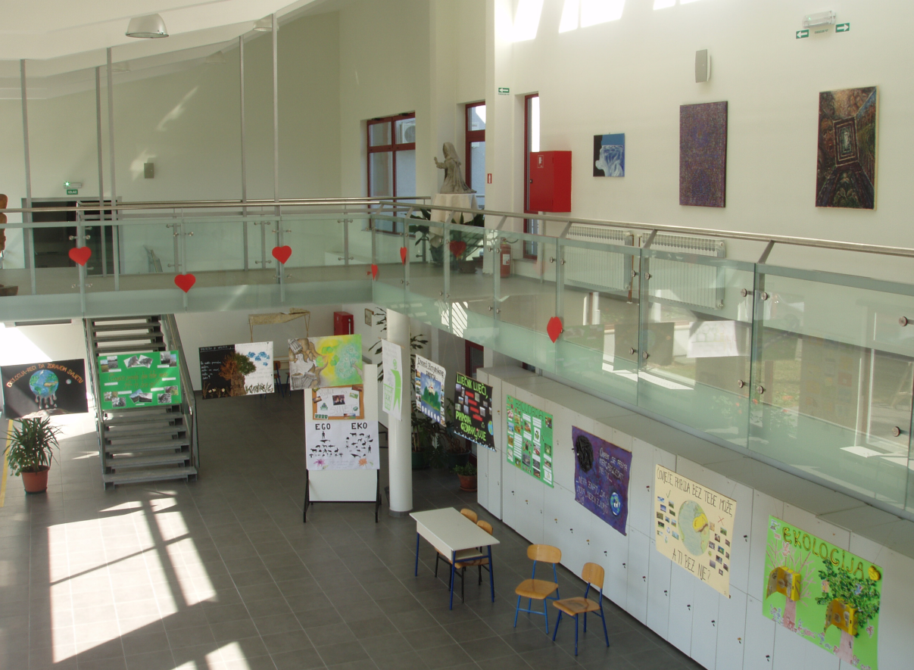
2015. Izložba za Dan škole
„Moj eko pogled– ekologija u nastavnim predmetima“
(Realizacija: knjižničarka Silvija Dedović, prof. razrednici, svi razredi)
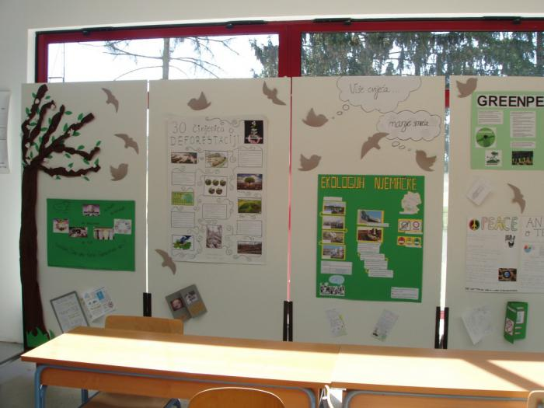
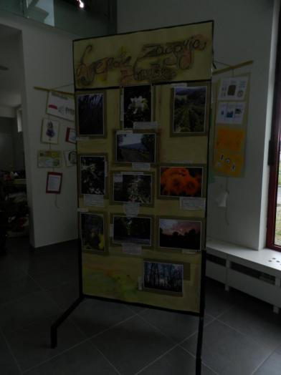
2016. Izložbe: „Ljepote Zagorja i okolice“(fotoizložba) i „Recikliranje“
(Realizacija: psihologinja Majda Joha,prof., knjižničarka i učenici)
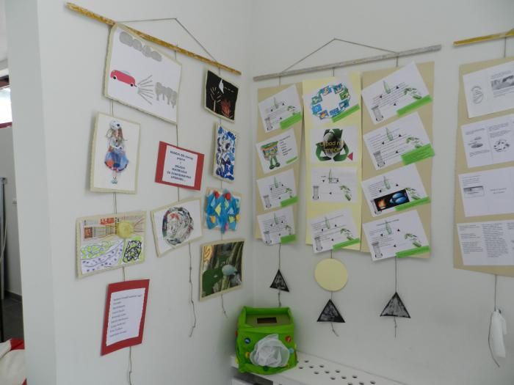
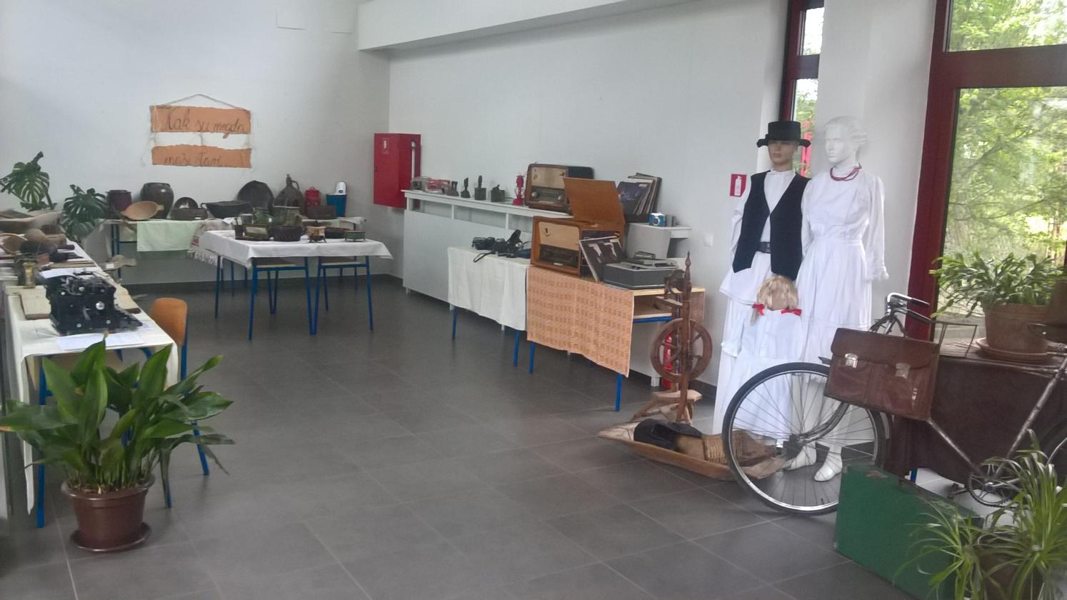
2017. „Kak su negda naši stari“..izložba za Dan škole
(Realizcija: Ravnateljica Zdenka Rogina, tajnica Lidija Pelko (idejna začetnica izložbe), Martina Škof Sviben, Barica Hitrec i ostali zaposlenici i učenici)

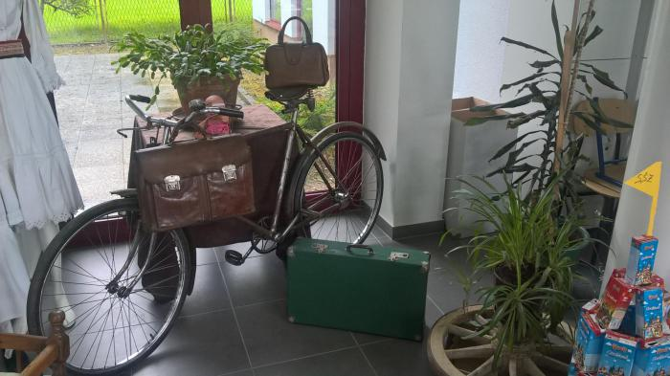

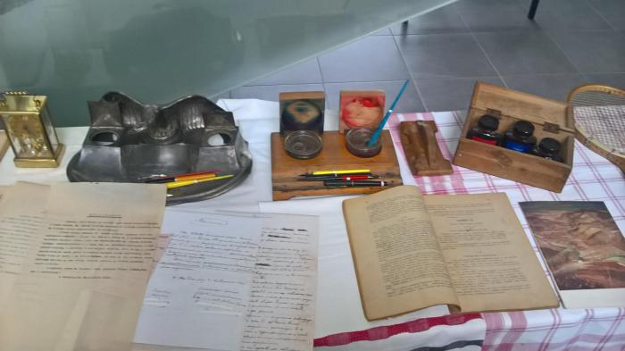

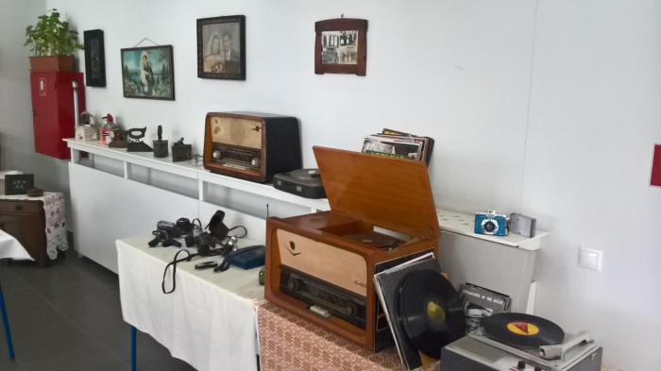

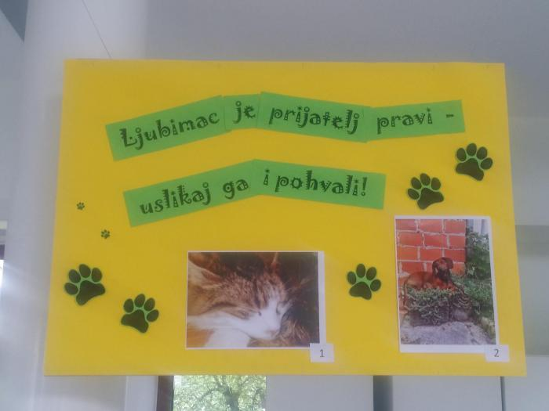
2018. „Lubimac je prijatelj pravi –uslikaj ga i pohvali“
(Realizacija: psihologinja Majda Joha,prof. i učenici)
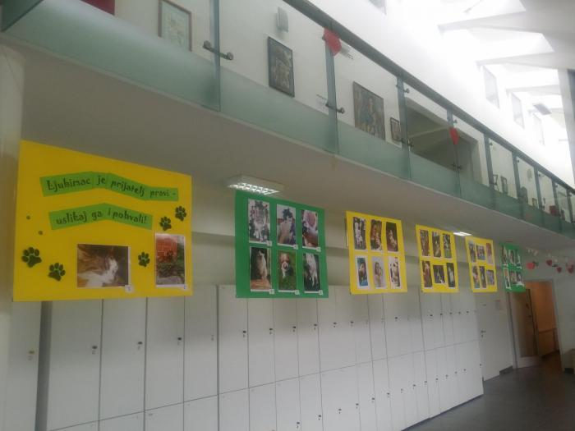
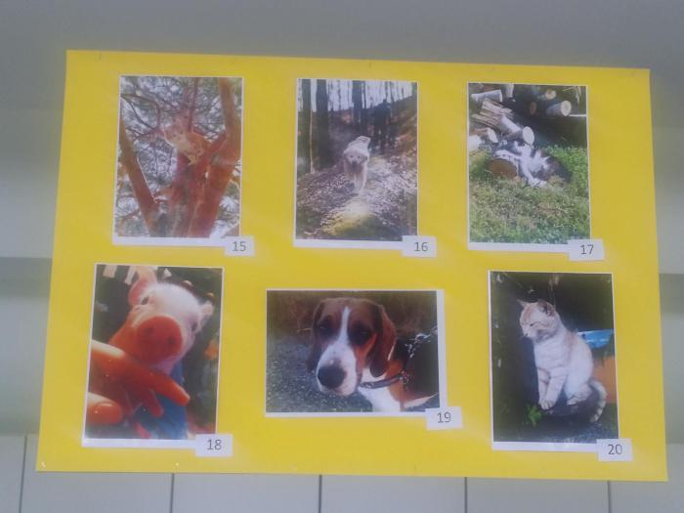

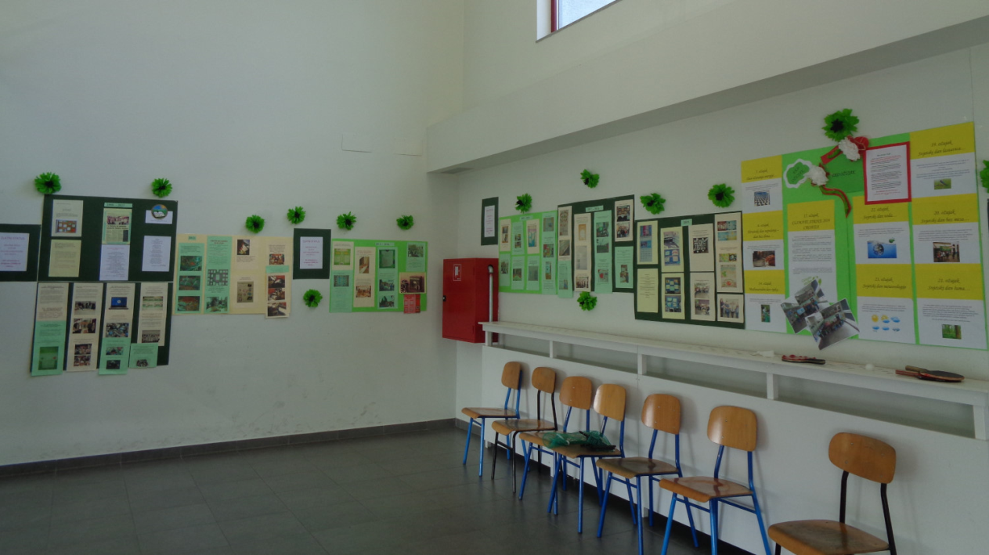
2019. Izložba povodom Dana škole: „Zlatni status ekoškole SŠ Zlatar“
(Realizacija: knjižničarka Silvija Dedović i učenici)
Posebna zahvala tetama spremačicama i domaru Anđelku koji su neizostavni dio tehničke i praktične provedbe svake izložbe.
Status ekoškole obnavlja se svake dvije godine….
Prvo obnavljanje statusa ekoškole SŠ Zlatar, lipanj, 2010.
